百透佳® 让腹膜透析
治疗更简单； 管理更轻松
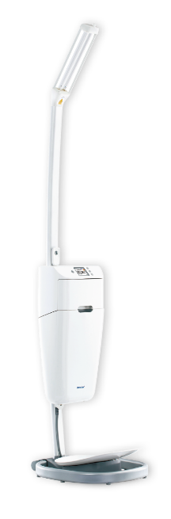
百透佳®（一体式腹膜透析液袋加温仪）适应用于腹膜透析操作过程中对腹透液袋使用前的加温，该产品不与腹透液接触。设备主要在家庭中使用，也可以应用于医院的腹膜透析液袋的加热。
百透佳改变了过去腹膜透析辅助设备的模式，将紫外线灯、加温箱、液体称、输液杆、等合而为一。提供五合一的解决方案。主要包括5个集成功能：紫外线灯，以及位于紫外线灯顶部的液体挂钩；治疗存储箱，用于存储治疗相关用品；溶液加温箱用于治疗前腹透液的加温，废液称重用于测量患者滤出废液重量，智能数据传输终端（操作屏）内涵GPRS网络传输功能，用于治疗数据的记录和上传。
对于医护，百透佳是腹透患者管理小助手
- 帮助患者提高治疗依从性；
- 超滤的精准称量，轻松帮助医护实现容量管理；
- 数据自动传输，帮助科室实现无纸化办公。
对于患者，百透佳是患者的专属腹透小护士。
- 5合1超滤精准称量，轻松实现容量管理智能终端。
- 精准计算，无需手工计算超滤量
- 智能消毒加温，省时又省力
百透佳：让腹膜透析治疗更简单，管理更轻松

